# 图书管理系统

## 一、项目定位与特色

本图书管理系统基于 Java Web 技术构建，专注于图书销售管理领域。旨在为图书销售企业或相关机构提供一套高效、便捷的信息化管理解决方案，助力其优化图书管理流程、提升用户体验与运营效率。

### 特色：

1. **完整的后台管理功能**：涵盖管理员对各类关键信息的全方位管控，从用户数据到图书详情、库存状态等，确保系统稳定且精准运行。
2. **清晰的用户反馈处理流程**：以结构化方式收集、分类、跟进用户反馈，及时响应并解决问题，增强用户满意度与忠诚度。
3. **图书评论管理系统**：支持读者发表见解，管理员审核与回复，促进读者间交流互动，为图书营销与优化提供依据。
4. **简洁美观的界面设计**：采用现代 Web 设计理念，注重交互性与视觉舒适度，降低用户操作门槛，提升使用意愿。

## 二、主要技术和工具

### 主要技术：

* **Servlet**：作为 Web 服务器端应用程序的基础框架，负责处理 HTTP 请求与响应，构建动态 Web 内容。
* **JSP**：允许在 HTML 页面中嵌入 Java 代码片段，便捷生成动态网页，实现数据与页面展示的融合。
* **JDBC** ：提供统一接口连接数据库，实现 Java 程序与 MySQL 数据库的交互操作，保障数据读写顺畅。
* **MySQL**：可靠的开源关系型数据库，用于存储、管理系统的各类结构化数据，如用户信息、图书详情、评论反馈等。

### 开发工具：

* **Tomcat**：广泛应用的开源 Web 服务器，为 Java Web 应用提供运行环境，承载系统部署与对外服务。
* **IDEA（IntelliJ IDEA）**：智能集成开发环境，提供代码编辑、调试、版本控制等一站式功能，优化开发体验。

## 三、功能实现

### 用户管理模块：

* **管理员登录**：采用安全验证机制，核对管理员账号密码，确保系统后台访问权限安全可控。
* **用户列表管理**：以列表形式展示所有注册用户信息，支持筛选查找，方便管理员处理或精准定位用户数据。
* **用户添加 / 编辑**：按需创建新用户账号，或对已有用户信息（如联系方式、权限等级等）进行修改更新，灵活管理用户资源。

### 图书管理模块：

* **图书信息管理**：录入、编辑图书的详细资料，包括书名、作者、出版社、出版日期、ISBN、价格等核心元数据，确保图书信息精准完备。
* **图书分类管理**：自定义图书分类体系，如按体裁、学科、受众等分类，方便图书归类检索，优化书架布局与用户查找体验。
* **库存管理**：实时跟踪图书库存数量，预警缺货状态，支持入库、出库操作记录，保障销售供应链顺畅。

### 订单管理模块：

* **订单生成**：用户选购图书后，系统自动整合购物车信息，生成包含图书清单、购买数量、总价、收货地址等详细信息的订单，确保订单信息准确无误。
* **订单状态跟踪**：实时更新订单状态，如已支付、已完成、待付款等，方便用户随时查看订单进度，同时便于管理员对订单流程进行监控与管理。
* **订单详情查看**：管理员点击订单查看详细内容，包括下单时间、支付方式、每本图书的具体信息，为售后处理、数据分析等提供数据支持。

### 评论管理模块：

* **评论列表展示**：集中呈现读者对图书的评论内容，含评分、文字评价、评论时间等信息，直观反映图书口碑。
* **评论审核**：管理员依据社区规则审核评论，屏蔽不当言论，维护健康积极的交流氛围。
* **评论回复**：管理员可直接回复读者评论，答疑解惑、互动交流，增强读者粘性。

### 反馈管理模块：

* **反馈分类**：将用户反馈按问题类型细分，如功能建议、Bug 报告、服务投诉等，便于针对性处理。
* **反馈状态管理**：标记反馈处理进度，如待处理、处理中、已解决等，让用户与管理员实时知晓问题流向。
* **反馈回复**：管理员针对用户反馈详细回复解决方案，关闭反馈回路，提升用户满意度。

## 四、完成效果截图

* **用户管理模块 - 管理员登录界面**：[显示登录表单、提示信息等，界面简洁明了]

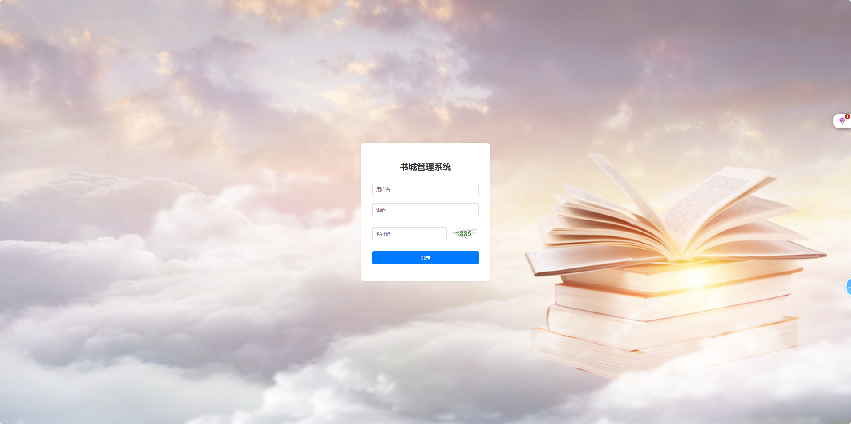

* **用户管理模块 - 用户列表管理界面**：[展示用户列表页面，有多条用户数据示例，带有表头、搜索框等交互元素，数据呈现清晰整齐]

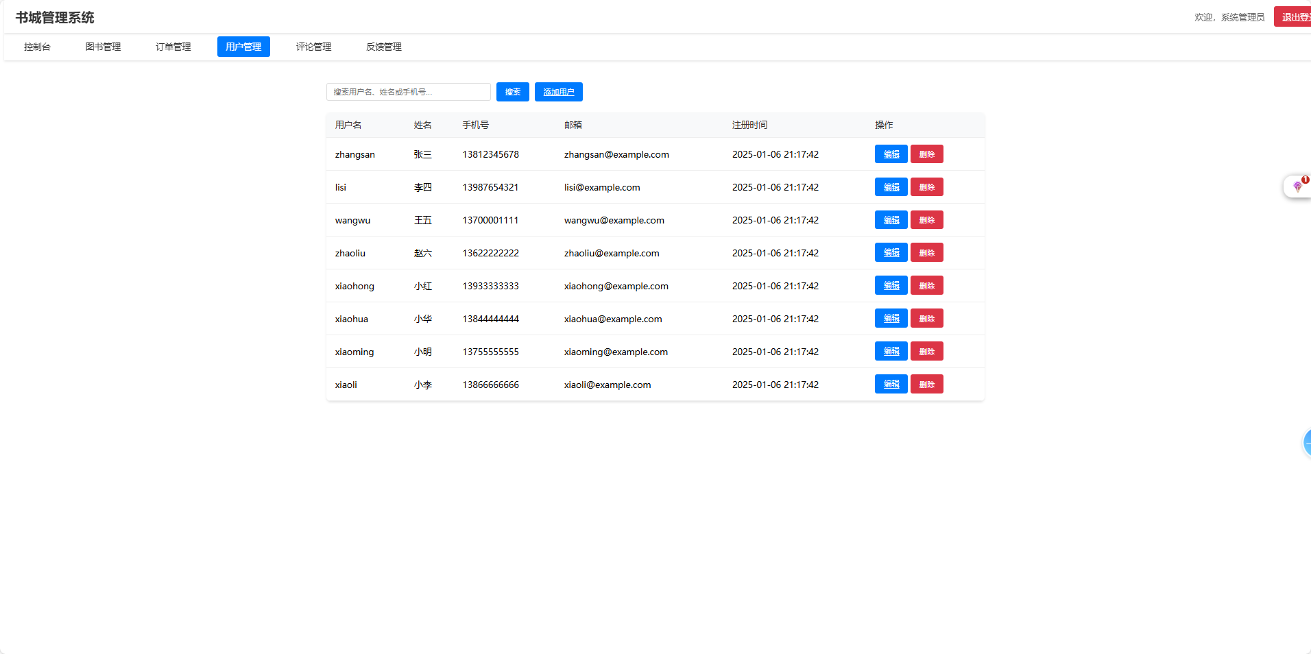

* **图书管理模块 - 图书信息管理界面**：[呈现图书详情录入编辑页面，各字段布局合理，有必填项提示等交互设计，方便录入复杂图书信息]

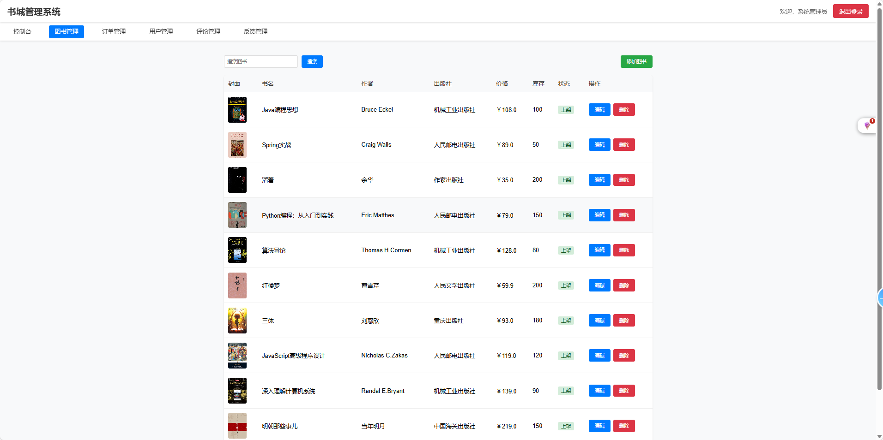

* **订单管理模块 - 订单列表展示界面**：[呈现订单状态列表，不同状态订单以不同颜色标识，方便管理员快速辨别订单当前情况]

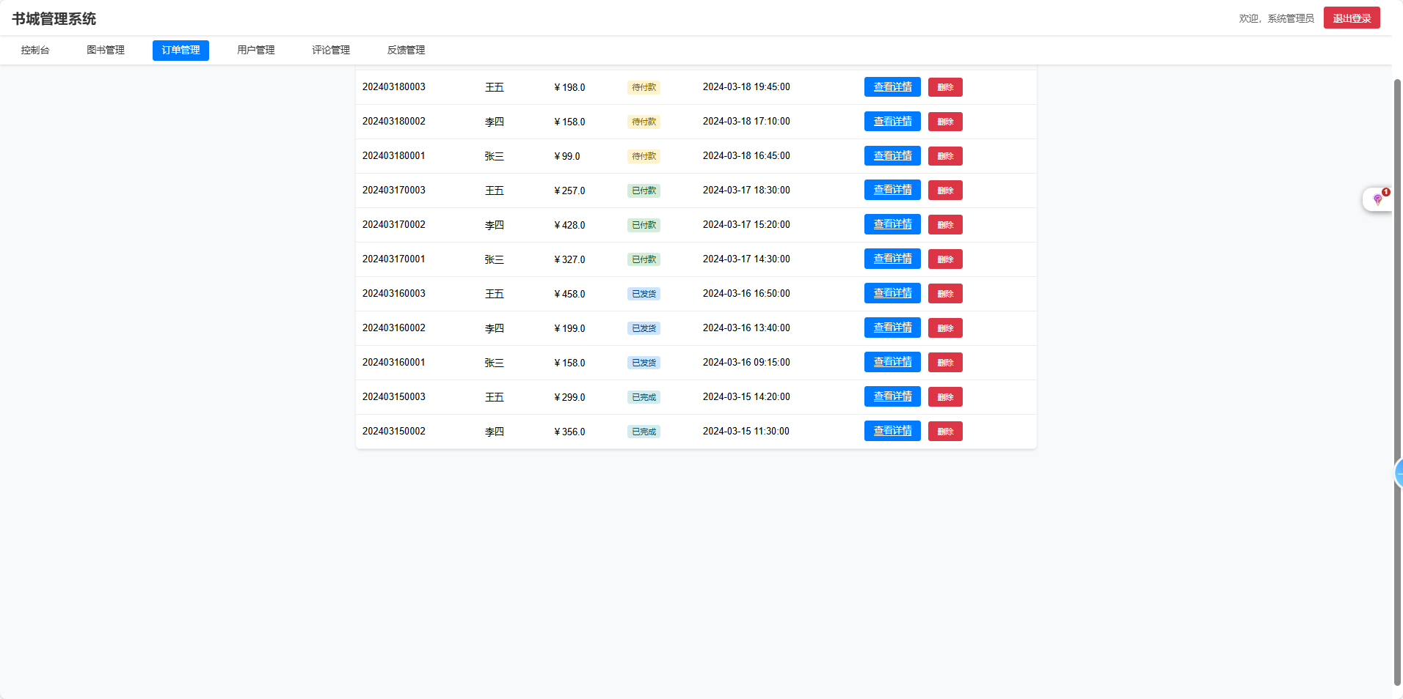

* **评论管理模块 - 评论列表展示界面**：[展示评论内容、评分星级、作者昵称、评论时间，整体风格与图书页面融合协调]

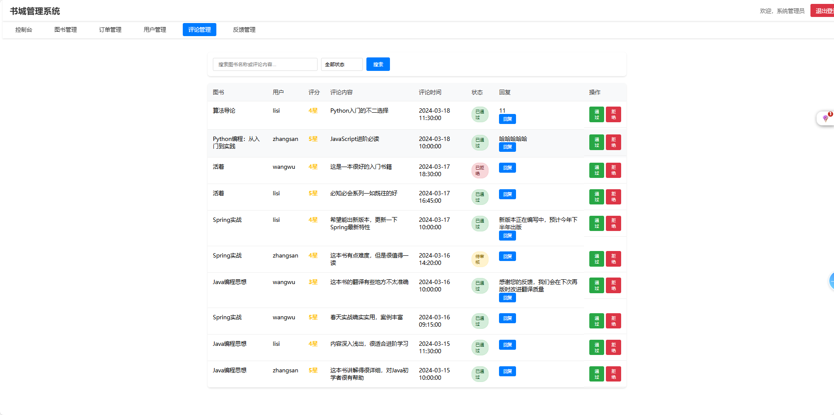

* **反馈管理模块 - 反馈分类列表界面**：[可见不同反馈分类标签，以及展开某一分类后的具体反馈条目概览，色彩区分不同状态反馈，一目了然]

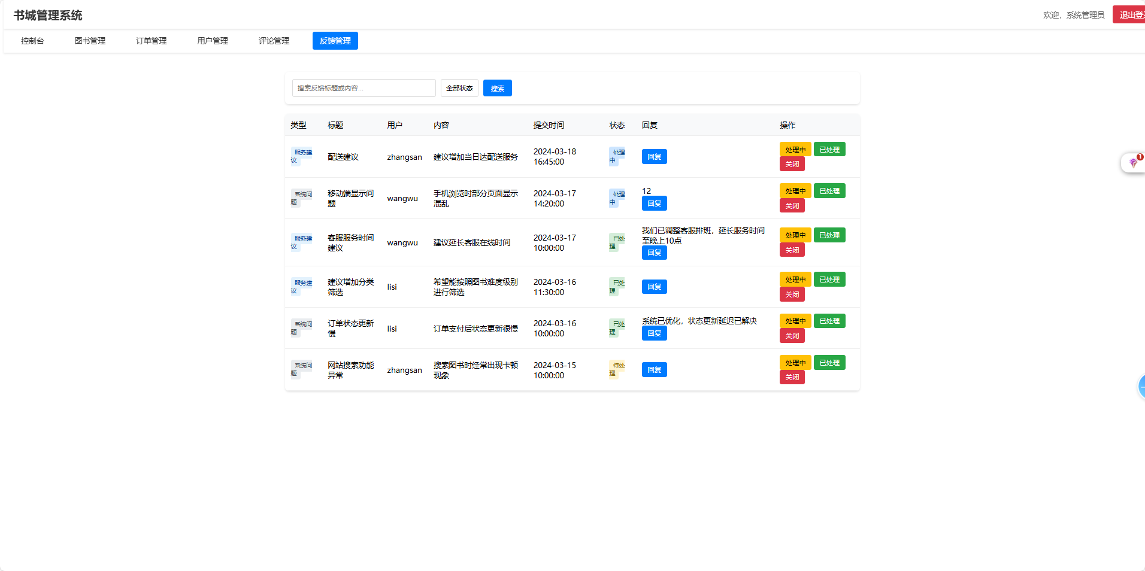

## 五、数据库设计

本系统数据库主要包含以下核心表：

**管理员表（admin_user）**：该表独立管理管理员用户信息，与其他表无直接关联关系，但通过管理员对系统其他模块（如用户管理、图书管理等）的操作，间接影响整个系统的数据状态。

**图书评论表（book_comments）**：通过book_id与图书表关联，通过user_id与用户表关联，实现对评论所属图书和评论用户的追溯，确保评论数据与相关图书和用户信息的一致性。

**图书表（books）**：与图书评论表建立一对多关系，一本书可对应多条评论；在订单明细表中通过book_id被引用，建立与订单明细表的多对多关系（一本图书可出现在多个订单中，一个订单可包含多本图书）。

**用户反馈表（feedbacks）**：通过user_id与用户表关联，实现对反馈用户的追溯，确保反馈数据与相关用户信息的一致性，同时方便管理员根据用户历史反馈进行分析和改进。

**订单明细表（order_items）**：通过order_id与订单表关联，通过book_id与图书表关联，确保订单明细数据与订单和图书信息的一致性，实现订单中图书信息的准确记录和统计。

**用户表（users）**：与图书评论表、用户反馈表、订单表均建立一对多关系，一个用户可发表多条评论、提交多条反馈、拥有多个订单，通过用户 ID 关联确保在各个相关表中能够准确追溯用户信息，保证系统数据的完整性和一致性，同时也为用户相关的业务逻辑提供数据支持。

通过合理的表结构设计与外键约束，构建起稳固、高效的数据存储体系，支撑系统各功能模块的数据流转与业务逻辑实现。。